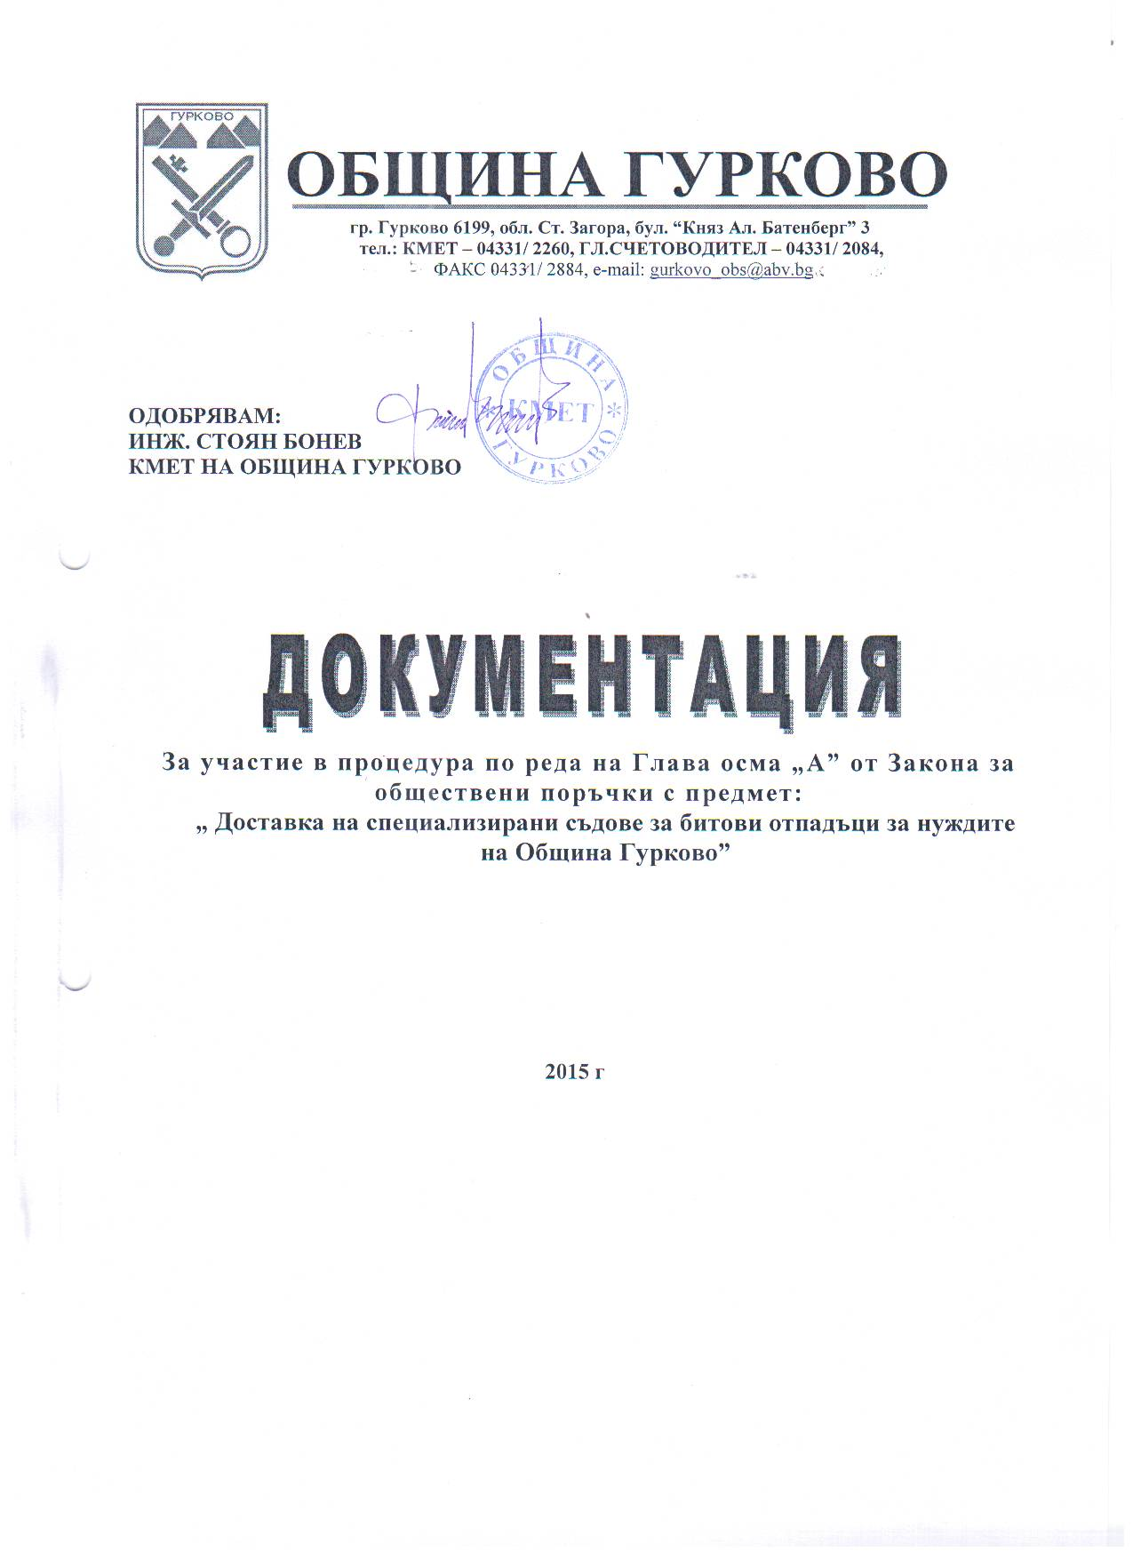

- Публична покана.
- Указания.
- Техническа спецификация.
- Проект на договор.
- Образци.

УКАЗАНИЯ
1. Общи условия
Редът и условията, при които ще се определи изпълнител на обществената поръчка са съгласно чл. 14, ал. 4, т. 2 и Глава осма „а” на Закон за обществените поръчки.
2. Наименование и адрес на възложителя
Възложител: Община Гурково, гр. Гурково, бул. „Княз Александър Батенберг” № 3.
3. Описание на предмета на поръчката
Предметът на поръчката включва: Доставка на специализирани съдове за битови
отпадъци за нуждите на Община Гурково:
- поцинковани кофи тип „Мева”– 110 литра- 100 бр.;
- поцинкован контейнери тип “Бобър”– 1100 литра- 60 бр.;
4. Стойност на поръчката
Пределната стойност на поръчката е 27 500 / двадесет и седем хиляди и петстотин/ лева без включено ДДС.
5. Срок за изпълнение на поръчка- 30 календарни дни считано от датата на подписване на договорът за изпълнение.
6. Критерий за оценка на офертите: „ най- ниска цена”.
7. Срок на валидност на офертите:
До 60 календарни дни от датата на разглеждане и оценка на офертата.
8. Мястото за изпълнение на поръчката – гр. Гурково, община Гурково, като разходите за доставка са за сметка на Изпълнителя на обществената поръчка.
- Условия за участие в процедурата
В процедурата за възлагане на обществена поръчка може да участва всеки участник, който отговаря на изискванията, посочени в предварително обявените от Възложителя условия в документацията за участие, публикувана в профила на купувача на адрес: http://www.obshtina-gurkovo.com/op/index.php/category/11
Не се сключва договор с участник, който не изпълни задълженията си по чл. 101, ал. 2 от ЗОП – при сключване на договор определеният участник представя документи, издадени от компетентен орган, за удостоверяване липсата на обстоятелствата по чл. 47 ал. 1 т. 1 и декларации за липса на обстоятелствата по чл. 47 ал. 5 от ЗОП.
За участие в процедурата участникът следва да представи оферта, изготвена при условията и изискванията на настоящата документация за участие, публикувана на адреса на профила на купувача: http://www.obshtina-gurkovo.com/op/index.php/category/11

Офертата се представя по реда, описан в настоящите условия в срока и на адреса, посочени в Публичната покана за участие, която е публикувана на Портала на Агенцията за обществени поръчки. До изтичане на срока за подаване на офертите, всеки участник в процедурата може да промени, допълни или да оттегли офертата си. Всеки участник в процедурата има право да представи само една оферта. Участникът няма право да представя варианти на офертата.
Подаването на оферта за участие означава, че участникът:
а) познава и приема безусловно всички условия в документацията;
б) приема безусловно клаузите на проекта на договор за изпълнение на обществената поръчка;
в) е извършил съответните проучвания, анализи и запознаване с предмета на настоящата поръчка.
Всички разходи, свързани с участието в процедурата, включително и разходите във връзка с качеството на изпълнение на поръчката, са изцяло за сметка на заинтересованите лица, съответно на участниците.
Всички образци, които се съдържат в документацията за участие, са задължителни и участниците следва да се придържат към тях при изготвяне на офертата си.
Подаването на офертата задължава участниците да приемат напълно всички изисквания и условия, посочени в Поканата и документацията към нея.
Всички стойности в цифри от офертното предложение трябва да бъдат изписани и с думи. При несъотвествие между изписването с цифри и изписването с думи, се приема за вярно изписаното с думи.
Участникът изготвя пълен опис на всички представени от него с офертата документи – изискваните от възложителя и тези, които той прилага по негова преценка.
Офертата се подписва от представляващия участника като се изписват трите имена на лицето. Поставя се и печат на участника.

- Искане на разяснение.
Участниците в процедурата могат да подават писменни искания за разясняване по условията на процедурата до три дни преди изтичане на срока за подаване на оферти.
Възложителя се задължава да публикува в Профила на купувача разяснение по условията на процедурата най- късно на следващия ден след получаване на писмно искане от участник.

- Съдържание и изисквания към офертите:
Офертата не съдържа обособени позиции и следва да включва пълния обем на поръчката, описан в техническото задание, неразделна част от документацията за участие.
Участникът няма право да представя варианти на офертата. Участници, които не са оферирали пълният обем от поръчката, ще бъдат отстранявани от процедурата.
В плика с офертата трябва да бъдат поставени:
- Оферта- (образец №1);
- Декларация по чл.47, ал.9 от ЗОП -(образец № 2);
- Техническа оферта – (образец № 3);
- Ценова оферта- (образец № 4);
- Декларация за приемане условията на договор- (образец №5);
- Каталог и/или фотографски снимки на предлаганите изделия – оригинал;

11.1 Офертата се попълва под формата на Образец № 1. Офертата за участие в процедурата следва да бъде изготвена на български език. Подписва се от представляващия/ите съгласно регистрацията или от упълномощено от него/тях лице/а, като се прилага съответното пълномощно, което трябва да е с нотариална заверка на подписа. Пълномощното следва да съдържа всички данни на лицата (упълномощен и упълномощител), както и изрично изявление, че упълномощеното лице има право да подпише офертата (или някой друг документ от нея). Когато към офертата не са приложени оригинални документи, се представят копия от документи, като същите следва да бъдат заверени „вярно с оригинала”, подпис и свеж печат на участника.
Всички образци, които се съдържат в документацията за участие са задължителни и участниците следва да се придържат към тях при изготвяне на офертата си.
Подаването на офертата задължава участниците да приемат напълно всички изисквания и условия, посочени в Поканата и документацията към нея.
Всички стойности в цифри от ценовото предложение (образец №3) трябва да бъдат изписани и с думи.
Участникът изготвя пълен опис на всички представени от него с офертата документи – изискваните от възложителя и тези, които той прилага по негова преценка.
Офертата се подписва от представляващия участника и се изписват трите имена на лицето. Поставя се и печат на участника.

11.2 Декларация по чл. 47, ал.9 от ЗОП (образец № 2) С тази декларация участниците удостоверяват липсата на обстоятелствата по чл.47, ал.1 и 5.В декларацията се включва и информация относно публичните регистри, в които се съдържат посочените обстоятелства, или компетентен орган, който съгласно законодателството на държавата, в която участниците са установени, и са длъжни да предоставят информацията за тези обстоятелства служебно на Възложителя.

11.3 Техническа оферта - попълва се под формата на образец № 3. Тя следва да съдържа техническото предложение на участника, подготвено съобразно посочените в документацията изисквания. Техническото предложение трябва да бъде оформено съгласно Техническата спецификация, като съдържа предлаганите от кандидата съответни параметри.
11.4. Ценова оферта (образец №4) - Този документ се представя на хартиен носител и се подготвя от участника по образеца от настоящата документация, като задължително следва да отговаря на следните условия:
Ценовото предложение на участника следва да съдържа общата цена (глобална сума) в
български лева без включено ДДС. Всеки участник следва да представи оферта за пълния обем на поръчката. Ако участникът не изпълни това изискване, той ще бъде отстранен от участие в процедурата.
11.5. Декларация за приемане клаузите на проекта на договора (образец № 5). С тази декларация участниците удостоверяват, че са се запознали и приемат условията на проекта на договора.
11.6. Проект на договор – Образец № 6. Приложеният в документацията проект на договор не се попълва и не се представя от участника, а се предлага на участниците, които следва да се запознаят с клаузите на договора и при съгласие с тях, да приемат условията на проекта на договор с попълване и представяне на декларация за приемане клаузите на проекта на договора. Предложеният от Възложителя проект на договор е окончателен и предложения по него не се разглеждат.
При сключването на договор, избраният изпълнител следва да представи официалните документи, удостоверяващи липсата на обстоятелствата по чл. 47, ал. 1, т. 1 и декларация за липсата на обстоятелствата по чл. 47, ал. 5 от ЗОП.

- Представяне и приемане на офертите.
За участие в процедурата участникът подготвя и представя оферта, която трябва да съответства напълно на изискванията и указанията от настоящата документация.
Офертата следва да бъде представена на адреса до часа на датата, посочена в Публичната покана като срок за получаване на офертите.
Офертата се представя в оригинал, в писмен вид на хартиен носител в запечатан непрозрачен плик от участника или от упълномощен от него представител лично или по пощата с препоръчано писмо с обратна разписка, или чрез куриерска служба.
Върху плика участникът записва: «Оферта», име на участника, наименованието на поръчката, адрес и лице за кореспонденция, телефон, факс и електронен адрес и се изписва следния текст: Наименование на поръчката: „Доставка на специализирани съдове за битови отпадъци за нуждите на Община Гурково”.
При приемане на офертата върху плика се отбелязват поредният номер, датата и часът на получаването и посочените данни се записват във входящ регистър, за което на приносителя се издава документ.
Ако участникът изпраща офертата чрез препоръчана поща или куриерска служба, разходите са за сметка на участника. В този случай той следва да изпрати офертата така, че да обезпечи нейното получаване на посочения от Възложителя адрес преди изтичане на срока за получаване на офертите. Рискът от забава или загубване на офертата е за участника.
Възложителят не се ангажира да съдейства за пристигането на офертата на адреса и в срока определен от него.
До изтичане на срока за подаване на офертите всеки участник в процедурата може да промени, допълни или да оттегли офертата си. Оттеглянето на офертата прекратява по-нататъшното участие на участника в процедурата, освен ако в срока не представи нова оферта. Допълнението и промяната на офертата трябва да отговарят на изискванията и условията за представяне на първоначалната оферта, като върху плика бъде отбелязан и текст "Допълнение/Промяна на оферта (с входящ номер)".
След крайния срок за подаване на офертите участниците не могат да оттеглят или променят офертите си.
Комуникацията и действията на Възложителя и на участниците, свързани с настоящата процедура, се осъществяват в писмен вид по пощата или по електронна поща gurkovo_obs@abv.bg.
Община Гурково предоставя пълен достъп по електронен път до: Публичната покана, документацията за участие; образци на документи и проект на договора, които са публикувани на адреса в профила на купувача.

Участник, който не е представил всички посочени в условията документи, отпада от участие в процедурата.

Изборът на кандидатите ще се извърши само в случай, че има представени валидни предложения (поне една оферта), които трябва да отговарят на изискванията на Възложителя и представени в запечатан и надписан непрозрачен плик и депозирани в стая № 10 в сградата на Общинска Администраци- Гурково, всеки работен ден от 09:00 – 12:00 часа и от 13:00 - 16:00 часа с краен срок до 16:00 часа на 08.04.2015 година.
Оферти, които са представени след крайния срок за подаването им или са незапечатани или са с нарушена цялост се връщат на подателя незабавно. Тези оферти не се вписват в регистъра.

- Отваряне на постъпилите оферти.

Постъпилите офертни предложения ще бъдат отворении на публично заседание от 10³⁰ часа на 09.04.2015 год. по реда на чл.101г, ал.3 от ЗОП и при условията на чл. 68, ал. 3 от ЗОП.

На заседанието могат да присъстват участниците в процедурата или техни упълномощени представители, както и представители на средствата за масово осведомяване и други лица .

14. Разглеждане, оценка и класиране на офертите:
14.1. Разглеждането, оценката и класирането на офертите се извършва от Комисия, назначена от възложителя. Офертите се отварят по реда на тяхното постъпване и се проверява дали съдържат всички необходими документи.
14.2. Комисията разглежда офертите по реда на тяхното постъпване и ги съпоставя с изискуемите от Възложителя документи. Оценяват се само допуснатите оферти.
14.3. Протоколът на комисията се представя на Възложителя за утвърждаване.
14.4. Уврърдения протокол се изпраща до участниците в процедурата и се публикува в Профил на купувача в един и същи ден.

15. Сключване на договор:
15.1. Договор за изпълнение на горецитираната обществена поръчка ще се сключи с класирания на първо място участник, а при отказ Възложителя ще предложи на участника, класиран на второ място.
15.2. При сключване на договор определеният за изпълнител представя документи, издадени от компетентен орган, за удостоверяване на липсата на обстоятелствата по чл. 47, ал.1 и ал. 2 от ЗОП и декларации за липсата на обстоятелства по чл. 47, ал. 5 от ЗОП.
15.3. Възложителя може последователно да предложи сключване на договор при условията на т. 14.2 с участниците класирани на второ и на следващо място когато участникът, който е имал право да сключи договор откаже да го сключи, не представи някой от документите по чл. 101е, ал.2.

